1、通过五大应用的实例来说明计算机在材料科学中的应用？
①材料科学研究中的数据与图像处理。例：利用Origin软件对材料检测所得的数据进行绘图及拟合。
②通过计算机进行正交试验设计，提出高效的试验设计方案。例：利用正交试验设计对由多因素影响的化工产品生产进行实验设计。
③互联网在材料科学中的应用。利用互联网查找材料领域的文献。例：利用维普全文数据库进行纳米材料制备相关科技文献检索。
④计算机辅助设计和模拟。例：利用Material Studio软件绘制分子的3D结构模型。
⑤计算机在材料检测中的应用。现今可利用各种大型分析设备如扫描电镜、透射电镜、X射线衍射仪、电子衍射仪等对材料成分进行检测，同时可进行金相图像分析、材料缺陷的计算机评定、材料显微组织的计算机仿真等。例：利用扫描电子显微镜观察铸铁断裂区的微观形貌。

2、如何查找和利用科学文献？
在材料科学中，可以利用索引数据库和全文数据库查找科学文献，其中索引数据库包括EI、SCI、CA、ISTP等索引，全文数据库包括Elsevier,EBSCO等外文文献索引工具以及中国期刊网、维普、万方等数据库索引。
每类数据库都有各自的检索方式，以SCI和Elseviser全文数据库为例：SCI的检索有Easy Search、General Search等检索方式；Elseviser全文数据库按检索途径分为简单检索、高级检索，浏览途径按字顺、按分类，检索完毕后保存检索结果和题录。对文献检索后，进而可以进行在线阅读或下载，从而获取想要获得的信息。

3、文献管理软件的主要使用目的是什么？试举例说明
对于文献管理：
①在本地建立个人数据库，随时查找收集到的文献记录；
②通过检索结果，准确调阅所需PDF全文、图片和表格；
③将数据库与他人共享,对文献进行分组，分析和查重,自动下载全文。
对于论文撰写：
①随时调阅、检索相关文献,将其按照期刊要求的格式插入文后的参考文献；
②迅速找到所需图片和表格,将其插入论文相应的位置；
③在转投其他期刊时,可迅速完成论文及参考文献格式的转换。
例：利用EndNote软件对个人下载的文献进行标记、排序、查找，方便个人对大量文献的管理与调用。
4、正交试验设计的提出背景是什么？它能帮我们解决什么问题？
正交实验设计方法，是在二战以后，日本的统计学家田口玄一创立的，并在日本普遍推广了这个方法。
正交试验设计用部分试验来代替全面试验，通过对部分实验结果的分析，了解全面实验的情况。其利用正交表安排分析试验因素，选取具有代码性的水平组合进行试验，找出最优水平组合，大大提高了试验的效率，降低了试验成本。

5、利用Material Studio来进行材料设计时，晶体模型的建立有哪几种方式？试举例说明？
晶体模型的建立可应用MS Visualizer、MS.DISCOVER、MS.Dmol3、MS.CASTER四个模块进行建立。
①MS Visualizer模块举例
三角形石墨烯片层模型的建立：画一个苯环-依次连接-得到三角形AG
②MS.DISCOVER模块举例
对胶束的形成过程模拟结果进行分析，从而得到胶束结构参数、热力学性质、力学性质、动力学量以及振动强度。
③MS.Dmol3举例
研究均相催化、多相催化、半导体、分子反应等，也可预测诸如溶解度、蒸气压、配分函数、溶解热、混合热等性质。可计算能带结构、态密度。基于内坐标的算法 强健高效，支持并行计算。
④MS.CASTER模块举例
计算碳化硅陶瓷等固体材料的红外光谱，进而分析其材料特性。

6、试了解一下材料模拟的软件，其主要解决了什么问题？至少列举三个例子。
（1）主要解决问题：
①模拟计算材料科学中尚未解决的理论和实验问题，增进对问题的了解，发展新理论；
②进行材料设计，缩短新材料研制周期，降低开发成本；
③可研究极快速、极端条件下的反应或变化，增加安全性；
④模拟材料加工过程中的工程问题，得到较佳的准确度。
（2）举例
①利用Anysis软件对金属构件进行有限元分析，模拟其力学行为，提高试验准确度；
②利用Material Studio进行复杂纳米系统建模，进行分子尺度设计；
③利用Monte Carlo软件模拟THF慢速退火过程，分析其性能。
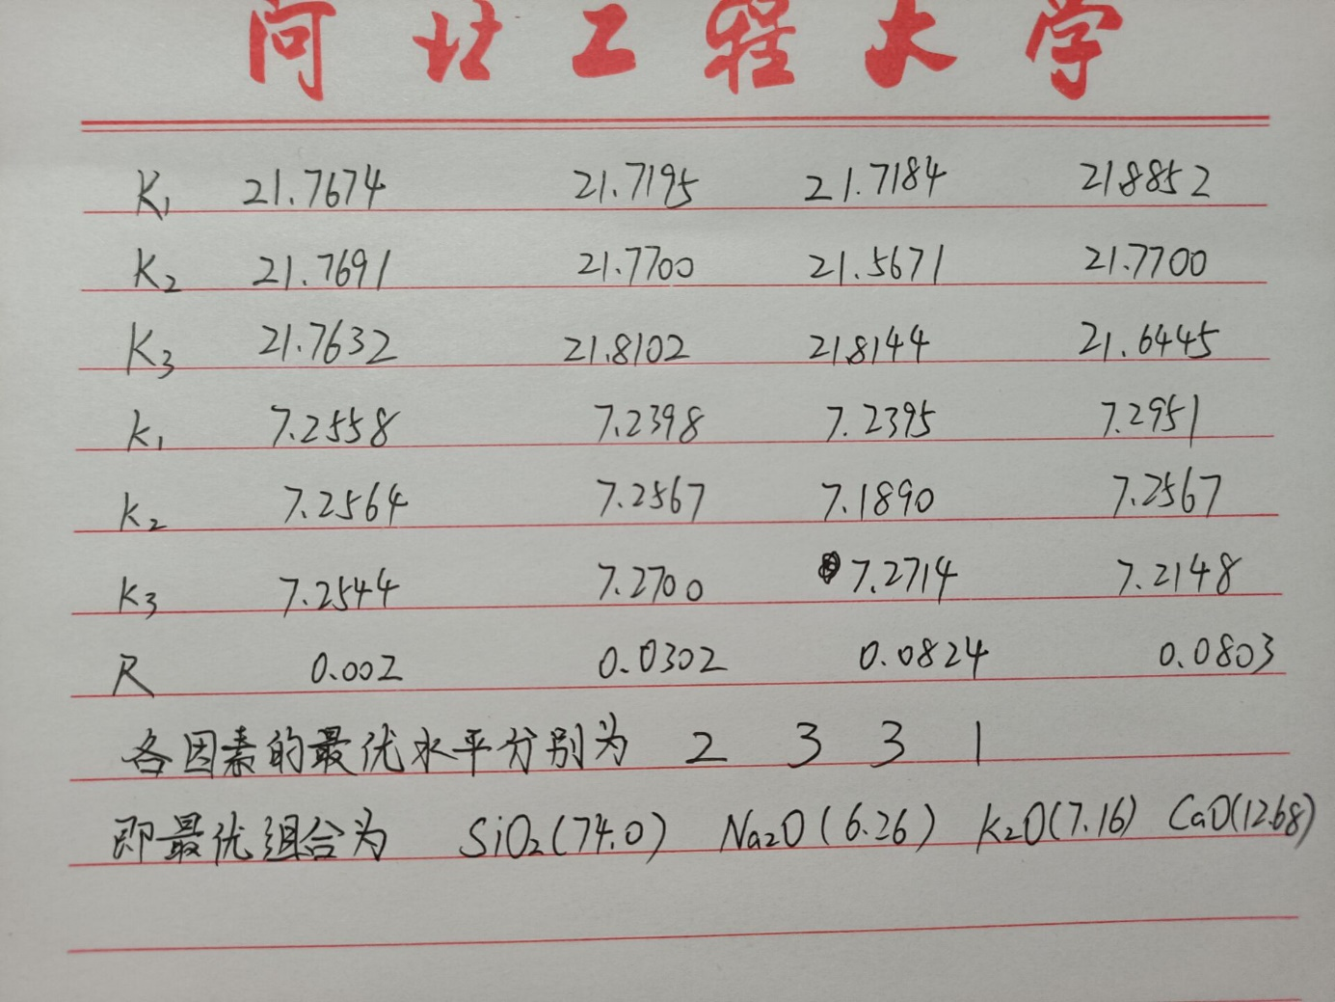
7、计算题

8、学习完这门课程，试谈一下你的收获见解？
通过本门课程的学习，我了解了计算机在材料科学领域的广泛应用，材料科学的研究与计算机相互渗透，日后会成为我们试验及研究过程中不可或缺的一部分。在课程中，我学习了文献检索的方法，并初步了解了EndNote软件的使用，对个人的文件管理能力有一定提高；学习了正交实验设计，了解到其对于试验效率的提高；以及最令我印象深刻的计算机模拟，其利用计算机直观展示了材料的微观结构和性能模拟，如果日后能够更深入地学习，必将成为科学研究一个重要的工具。
计算机强大的计算能力与模拟仿真能力，在材料领域的应用必定越来越广泛，我也应该加强对自己感兴趣的仿真、建模等方面的学习，争取使其成为我的一项专长。

